Розпис великодніх яєць акриловими фарбами. Крапанка.
На Русі здавна існує чудова традиція розписувати яйця до Великодня, створюючи своїми руками справжні обереги. Причому розписні яйця — писанки – робили тільки для подарунку своїм численним родичам і друзям. Даруючи такий подарунок, людина як би говорила: я бажаю тобі здоров’я, щастя, достатку.
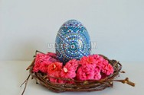
Писанка — не єдиний вид розписних яєць. Існує більш спрощена і доступна різновид, яка називається «крапанка». Крапанка — це яйце з однотонним темним фоном, на який нанесені, крапки, крапельки і смужки.
Для створення великоднього яйця потрібно:
- Куряче яйце (сире);
- Акриловий грунт;
- Спонж;
- Акрилові фарби;
- Зручний маленький пензлик;
- Стрічка для декору.

Майстер-клас з розпису великоднього яйця «Крапанка»
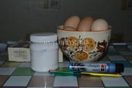
У роботі використовуємо сирі яйця, з яких необхідно витягти вміст. Для цього їх ретельно миємо з простим милом, витираємо, пробиваємо великою голкою два отвори і видуваємо вміст. Щоб надалі від готової роботи не було неприємного запаху промиваємо шкаралупу від залишків білка і висушуємо.
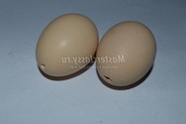
Якщо забарвлення яєчної шкаралупи не біле, то чисту суху шкаралупу покриємо одним-двома шарами акрилового грунту.
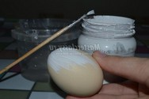
Потім за допомогою спонжа фарбуємо яйце у фоновий синій колір.
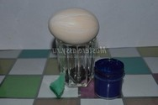
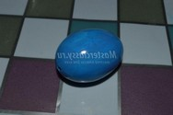
Коли фарба повністю висохне, переходимо до розпису.
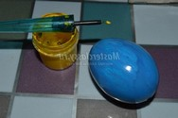
Якщо ви не впевнені в своїх здібностях або просто боїтеся зіпсувати виріб, то краще заздалегідь нанесіть візерунки простим олівцем. Малюнок починаємо з точки (жовтий колір), навколо якої на рівній відстані ставимо ще чотири точки одного кольору.
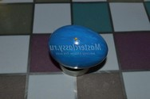
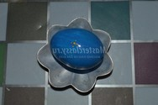
Між ними ставимо ще чотири точки.
Трохи відступаємо вгору і ставимо 8 більш великих точок.
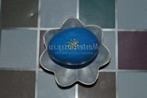
Відступаємо вгору, ставимо 8 точок контрастного кольору.
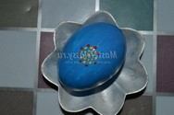
Тепер використовуємо колір, споріднений фону, і малюємо 16 точок в шаховому порядку. Від кожної виступаючої точки з правої сторони ставимо по одній точці (жовтого кольору).
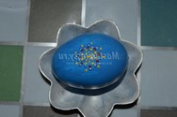
Від кожної жовтої точки ставимо 2 більш дрібні цяточки і в результаті отримуємо образ СОНЦЯ — символ життя.
Далі можна наносити довільні візерунки і завитки з умовою, що вони будуть зображатися з обох сторін від нашого «сонечка» дзеркально.
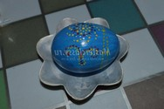
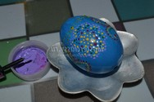
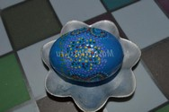
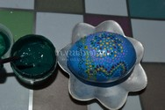
Розписуючи завужені частини шкаралупи з отворами, які не завжди виходить пробити точно по центру, слід використовувати уявну центральну точку, від якої будуть будуватися лінії.
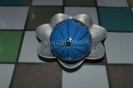
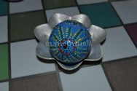
Щоб яєчна шкаралупа не тріснула в процесі роботи зручно використовувати підкладку у вигляді формочки для печива. Перевертаємо крапанку на іншу сторону і ставимо крапку, на рівній відстані від інших мотивів.
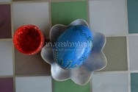
Від центральної точки малюємо в обидві сторони діагональну лінію.
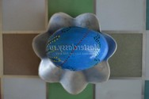
Далі від все тієї ж центральної точки малюємо по 6 точок з кожної сторони, утворюючи кільце.
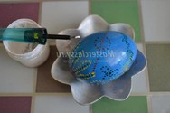
Щоб точковий малюнок не зливався з фоном, а був яскравим і виразним ми зробимо окантовку білою акриловою фарбою. Малюнок будемо нарощувати коло за колом, заповнюючи всі вільну площу.
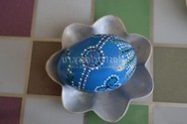
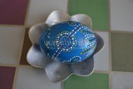
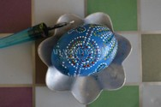
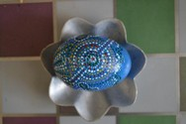
Якщо вас бентежать некрасиві отвори, їх можна закрити стрічкою, зробивши з неї декоративний бантик з підвіскою. Для цього пропустимо стрічку крізь шкаралупу два рази і зафіксуємо вузликом.
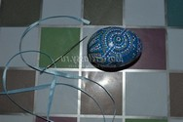
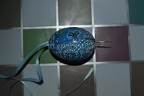
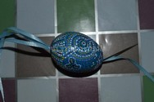
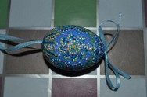
Отримані в дар писанки — крапанки слід зберігати на самих помітних місцях: під іконами, на поличках, або навіть зробити з них цілу підвісну великодню гірлянду.

